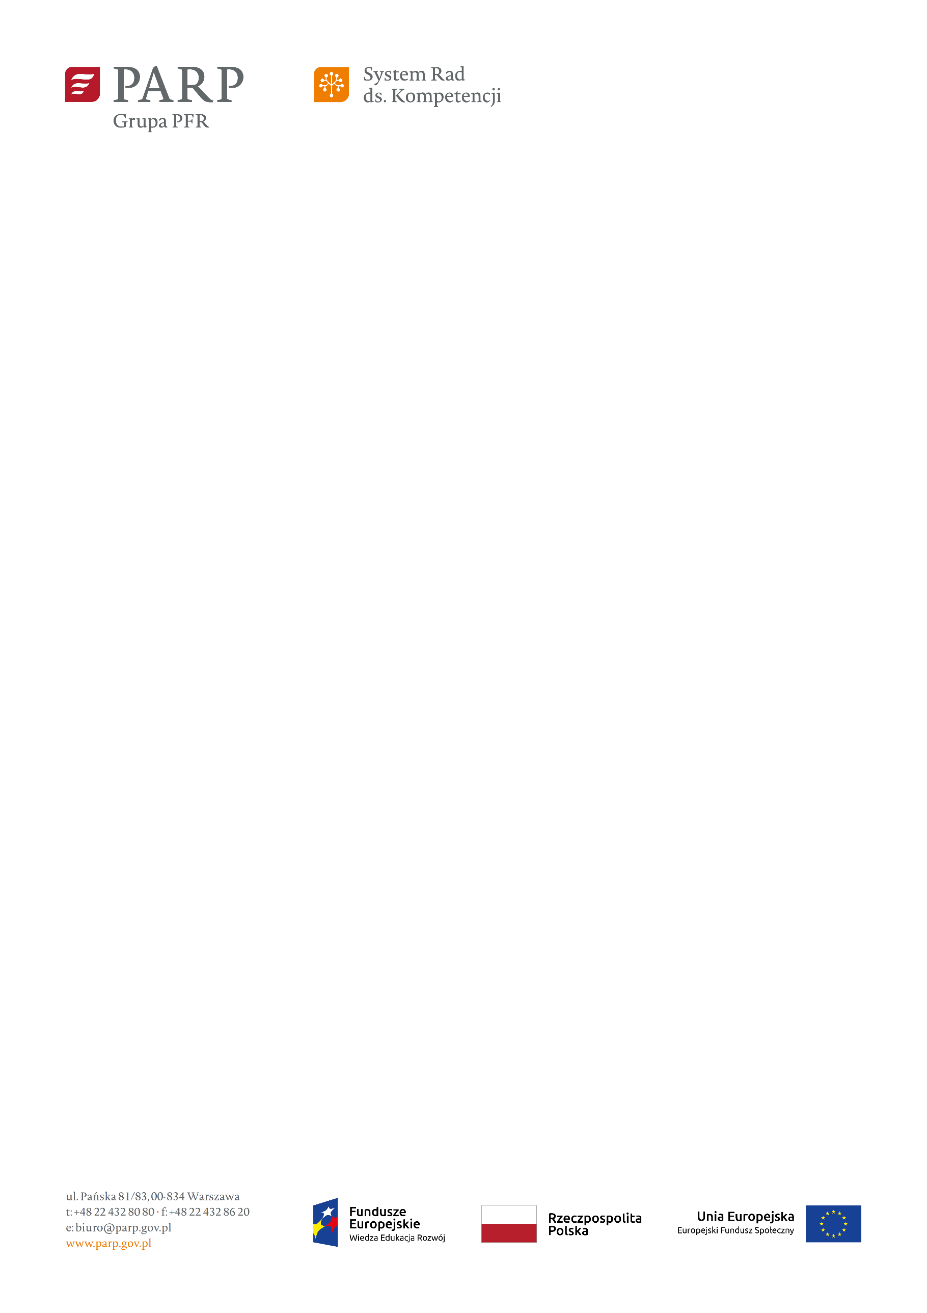

**DEKLARACJA CZŁONKOWSKA**

Sektorowa Rada ds. Kompetencji w sektorze Nowoczesnych Usług Biznesowych

Imię i nazwisko:

Stanowisko/funkcja:

Nazwa i adres firmy/organizacji/instytucji zgłaszającej:

Adres korespondencyjny:

**……**

E-mail:

[**…….**](mailto:Piotr.falek@syntea.pl)

Telefon komórkowy

**…..**

Telefon stacjonarny

**…..**

Członek Rady zostaje powołany na 3 letnią kadencję.

Data podpis